

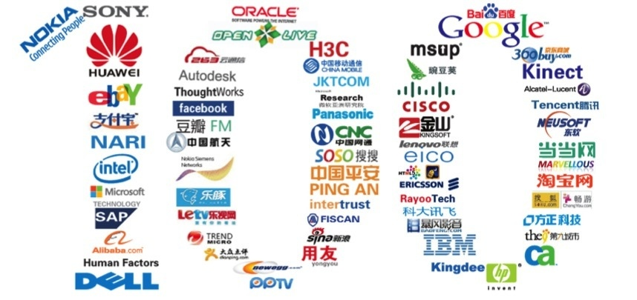

揭示研发管理白金定律，分享那些激动人心的创新与变革，使得团队获得更多源动力与更大的推动力！

分享那些激动人心的创新与变革

- Top100summit是科技界一年一度的案例研究峰会，每年甄选有学习价值的100个技术创新/研发管理实践，分享他们在本年度最值得的总结、盘点的实践启示；

- Top100summit将从海选案例中甄选有学习参考价值的议题，其中最具代表的100个案例入选大会解读、点评，入选案例文稿收录到《全球软件案例研究年鉴》，出版所得纳入基金管理^{注}；

- 每个入选案例60分钟深度解读，其中50分钟由该团队带头人（或核心骨干）揭幕他们的探索发现与实践心得，另外10分钟由出品人梳理案例启示录、最佳学习路径；

- Top100summit于11月20\21\22\23四天在北京国际会议中心举办，这是一次行业百家争鸣、年终盘点，正所谓“他山之石，可以攻玉”^{注}，见贤思齐@100个好案例

注解：
1.他山之石，可以攻玉。—— 《诗经·小雅·鹤鸣》
[解读]比喻借他人的批评帮助来改正自己的过错，或者比喻拿别人的情况作为借鉴。他山：别的山。攻：琢磨。本谓别国的贤才也可用为本国的辅佐，正如别的山上的石头也可为砺石，用来琢磨玉器。后因以“他山之石”喻指能帮助自己改正错误缺点或提供借鉴的外力。

2.大会成立使命与宗旨
［使命］寻找我们身边值得推荐的100个研发案例，让优秀分享者比肩，梳理、反思案例背后的成功（或教训）要素，形成行业智库《全球软件案例研究年鉴》。大会委员会点评目的：旨在揭幕案例本身为听众带来的思考、长尾价值，为听众提炼最佳学习路径（或看点），不是评级、设卡、颁奖；

3.全球软件案例研究基金
基金由《全球软件案例研究年鉴》出版所得构成，基金使用与管理由大会理事单位共同监督管理。

入选范围
- 来自科技领域一线研发管理实践及技术创新案例；
- 截止日期2014年8月30日；

入选标准
- 您的产品或项目案例（再或从事的工程实践）具有借鉴、参考的长尾学习价值，可以帮助他人的项目或团队获得启示、成长；
- 您是一位热爱创新、敏于思考、善于总结经验的“教练”；
- 谢绝广告、市场化公关演讲，纯粹案例研究学习为宗旨；

入选流程
案例模板提交——初审核定——复审文档——年鉴出版——出席大会解读

入选费用
- 分享者不用缴纳任何费用, 大会旨在案例研究、交流学习为目的；
- 分享者担负往返北京国际会议中心所需的机票、住宿等差旅费用；（对于经济困难的分享者，此费用可通过申请《全球软件案例研究基金》来获得资助）

入选者收益
- 分享者或所在团队入选《TOP 100 Case Studies》奖章，并受邀以“理事单位”的身份出席峰会；同时，理事单位独享10张五折购票券；
- 优秀案例文章入选《全球软件案例研究年鉴》图书，部分杰出文章还有机会获得业界权威杂志刊登、媒体报道、副刊专辑；
- 分享者成为msup教练俱乐部成员，参加不定期组织的企业互访、聚餐；
- 获得一天《金牌教练》课程，发现自己、更精彩的讲演您的案例；
- 分享者获得VIP通行证，全程会议以及精彩讲师聚餐（四天午餐、晚餐）；

案例格式模板
初审部分
案例提案名称
分享者姓名 |  |  | 奖项授予全称 |  | 注明是您本人还是您的团队
分享者介绍
照 片
电话及Email
案例方向  （单选标红） | O 产品创新/用户体验（用户体验、产品创新、商业模式……）  O团队管理/组织发展（绩效管理、团队管理、组织变革转型……）  O架构设计/技术战略（云计算、大数据、架构设计……）  O 设计匠艺/流程再造（ 精益开发、代码设计、流程、过程改进……）  O 测试管理/质量平台（质量体系、测试管理、运行保障……）
标 签
案例背景 | 所在软件研发中心名称
案例背景 | 所在软件研发中心logo
案例背景 | 所在软件研发中心介绍
案例背景 | 分享者在所属团队的职位
案例背景 | 分享者所在研发团队规模
案例背景 | 本次分享的案例在团队中的意义
案例背景 | 该案例是否在第三方会议分享 |  |  | 如果曾经分享过，请注明那个会议以及反馈分数
走进案例 | 是否允许听众组团走进您所在的团队考察交流：() yes () no
案例分享简述 | 提示：200字～300字的案例启示或案例简述
案例解读大纲  时长50分钟 | 提示：  找出案例背后哲理、方法论等，按照下面的格式列出分享提纲。  １.案例目标：  当初启动此案例时（或实施后）达到的目标  ２.成功（或教训）要点：  成功经验总结，哪些技术或其他地方做好了才促使项目成功。  ３.案例ROI分析：如果可能的话，进行投入产出分析  ４.案例启示：提炼出该案例（或项目）的哲理、方法论。
复审部分 | 初评通过后提交以下两个文档
案例文稿 | 提示：  请附一份4000字左右的辅助性文章供案例解读：针对案例的启示（学习参考价值）挖掘、分析、提炼，要求结构层次清晰、可读性强、重点突出。对于优秀稿件我们将直接投放给合作媒体/杂志/协会。  大会结束后，组委会将结合现场参会者反馈情况，以及评委专家组意见，从中筛选出精彩文章，编纂一部《全球软件案例研究年鉴》精编版出版发行，供行业同仁回顾及研究学习使用。 如涉及到企业机密细节不能发表公布，请您注明或删减。
PPT演讲稿件 | 提示：初评通过后提交PPT演讲辅助稿件

联系方式：

大连软件行业协会 秦健 83643362

